# Telefax d’emergenza 0355 632 224

## Sono sordo Sono muto Sono

## paralitico

***Chi invia il telefax?***

### Cognome e nome:__________________ Numero del telefax privato: ________________

***Dove c’é bisogno d’aiuto?***

### Via: ______________________ Numero di casa: _______________ Piano: _______________

### Città: _______________________________________________________________________

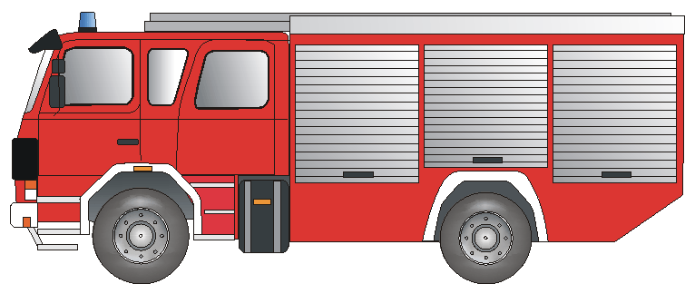***Chi deve aiutare?*** *Was ist geschehen?*

________________________________________________________________________________________________________________________________________________________________________________________________________

**Pompieri** Fuoco Situazione d’emergenza Incidente

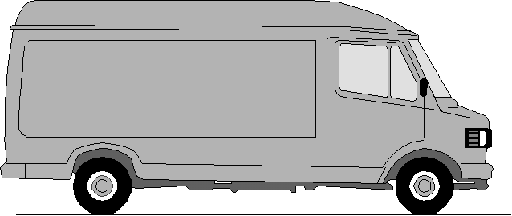

### **Ambulanza** Guardia medica Ferita Malattia

### 

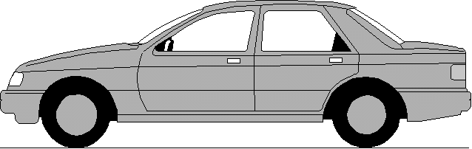

# **POLIZEI**

**Carabinieri (Polizia)** Scasso Attacco Rissa

**Ho bisogno d’informazioni per il fine settimana di queste emergenze:**



Dottore Dentista Ottorino Occulista

Farmacia nei vicini: ______________________________________________________

***Indirizzo:*** _____________________________________________________________

Numero del telefax: _________________ Numero del telefono: ________________

#### *Molte grazie! Firma: ________________________________*

**Per favore rimandare il telefax indietro! Per favore rimandare il telefax indietro!**

##### Il telefax d’emergenza è arrivato e ___________________________________________________

***Sta venendo da voi.*** Firma del disponente: _________________________________________________

Vorlage erstellt von: BF Frankfurt/Main und Deutscher Schwerhörigenbund e.V. – Referat „Barrierefreies Planen und Bauen“/2001/ITALIENISCH